FITUR
- Perpindahan komponen Tugas pokok spesifik, wewenang, hubungan internal / eksternal (beta)
- Auto deteksi penggunaan template golongan 1-5 managerial maupun spesialis
- Nama posisi jabatan ter-isi otomatis sesuai nama file xlsx
- Pengisian departemen secara otomatis
- Pengisian kode dokumen terkait menyesuaikan departemen secara otomatis
- Mengubah format nama file lama “Q12345 Nama Jabatan” menjadi “HR12345 Nama Jabatan” secara otomatis setelah konversi
Saat menggunakan program ini saya mau anda untuk mengibaratkan program ini seperti printer, anda harus men-setting printer dahulu, kemudian masukkan kertas kosong (template job desc lama) agar di cetak menjadi sebuah lembar kerja yang siap dipakai (template job desc baru)
PERSIAPAN
- Download Python kemudian jangan lupa centang kedua checkbox dan klik install

- 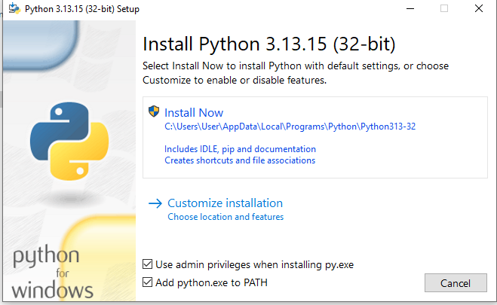
- 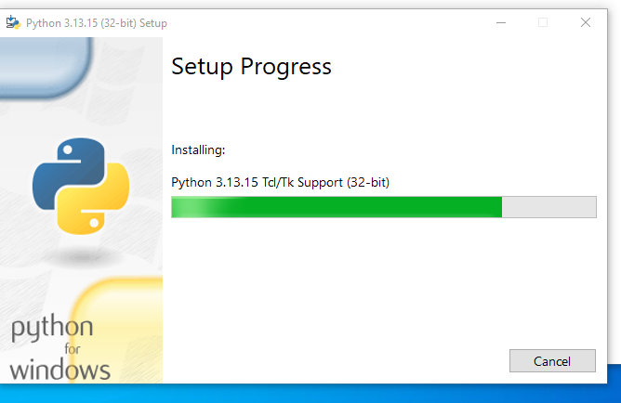

- tentukan departemen yang mau dikerjakan terlebih dahulu (contoh= QMS) lalu tulis nama departemen

- 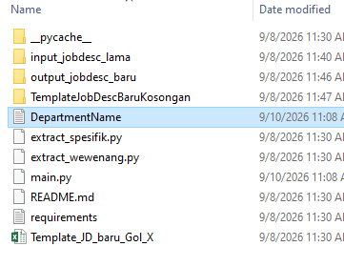
HANYA TULISKAN NAMA DEPARTEMEN DI FILE TERSEBUT!!

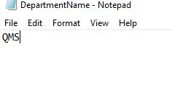
✅ Contoh penulisan benar “QMS” “Finance” “Areso” “Finishing Central” “FC”
❌ CONTOH PENULISAN SALAH= “Finishing central” “fc” “qms” “quality management system” “departemen finance”
*KESALAHAN PENULISAN AKAN BERPENGARUH SAMA OUTPUT!!!

4. masuk ke folder Pemindah JD adaptif V6
5. jika semua sudah diubah kumpulkan dokumen job desc lama yang mau dikonversi ke template baru
6. UBAH judul file nya sesuai dengan job title baru (WAJIB) karena mempergaruhi output (contoh= junior officer -> assisten officer)
7. masukkan file (boleh banyak file) ke dalam "input_jobdesc_lama"
8. klik folder directory
9. ketik "cmd" kemudian enter

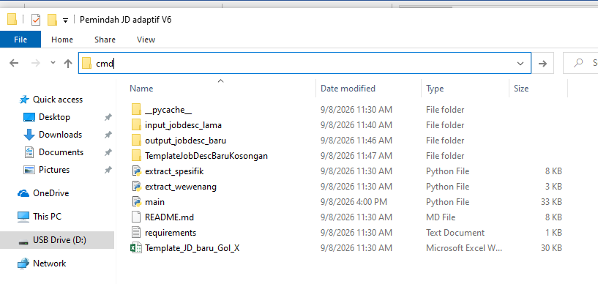
10. kalau terminal windows telah muncul, ketik "pip install openpyxl" dan enter (pastikan komputer user terhubungkan dengan internet)

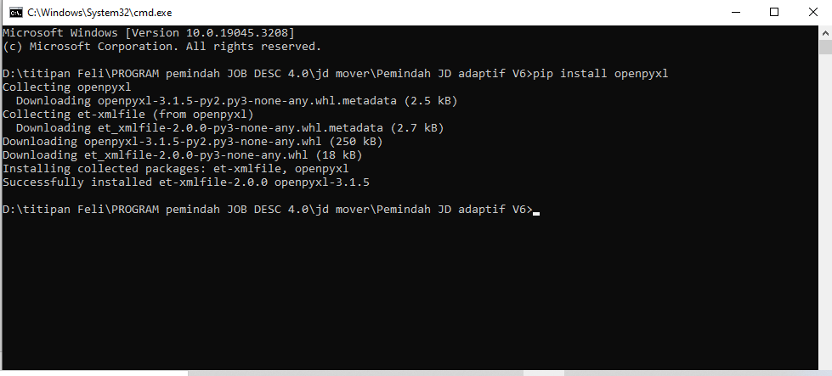
11. kalau selesai baru klik open file "main" yang formatnya berupa Python File

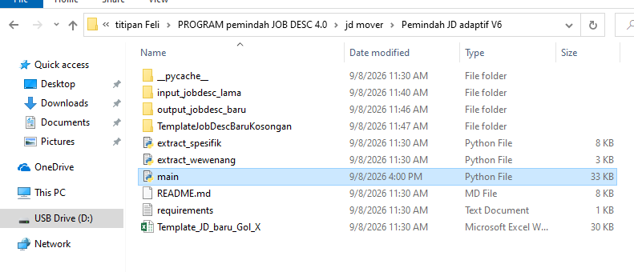
Tunggu proses selesai
12. job desc yang sudah ter-konversi akan masuk ke folder "output_jobdesc_baru"

